**Конспект по обучению грамоте детей**

**старшего дошкольного возраста**

**Подготовил: учитель-логопед Малютина С.С.**

**Цель:**Ознакомление со звуком [ш] и буквой Шш, совершенствование навыков звукового анализа и синтеза, совершенствование навыка чтения слогов, слов, предложений с новой буквой Шш, профилактика нарушений письменной речи.

**Развивающие задачи.**

Развитие связной речи, фонематического восприятия, зрительного внимания и восприятия, мышления, тонкой и общей моторики.

**Воспитательные задачи.**

Формирование навыков сотрудничества, самостоятельности, инициативности.

**Оборудование.**

Мешочек, деревянные фигурки для организационного момента, магнитная доска, буквари и рабочие тетради по числу детей, фишки, карандаши цветные, простые карандаши по числу детей, флажки, мяч.

**Предварительная работа.**

Повторение артикуляционных упражнений «Чашечка», «Маляр», «Почистим зубки».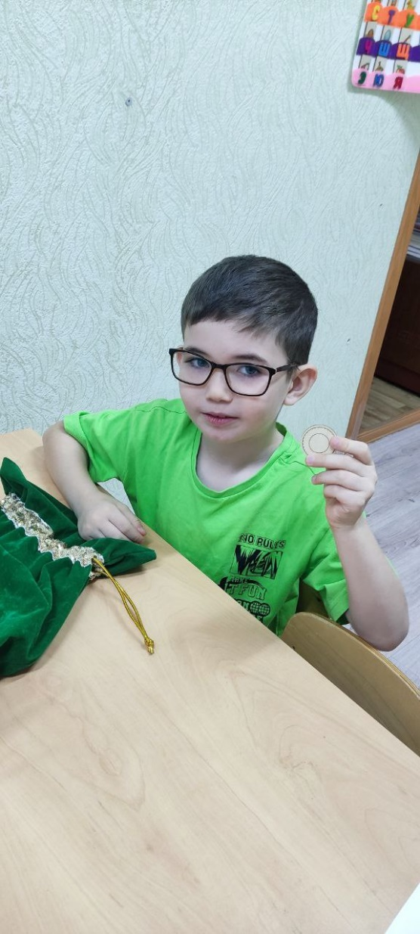

**Ход занятия**

*Педагог встречает детей с «Волшебным мешочком» в руках, здоровается с ними и предлагает по очереди опустить руку в него и достать фигурку.*

Педагог. Сегодня мы познакомимся с новой буквой, почитаем и поиграем. А для начала давайте поиграем. У меня в руках «Волшебный мешочек». Вы по очереди будете опускать руку в мешочек, нащупывать там одну фигурку, будете стараться угадать, кто или что это, а потом достанете фигурку и определите первый звук в ее названии.

*Дети по очереди выполняют задание. Педагог оценивает их работу, а потом убирает «волшебный мешочек».*

Игра «Подними флажок».

Педагог. Послушайте стихотворение и подумайте, какой звук встречается в нем чаще других.

Шура шубку надевала,

Шарф и шапку потеряла.

Дети. Звук [ш].

Педагог. Давайте произнесем звук [ш] все вместе.

*Дети вместе с педагогом произносят звук [ш].*

Педагог. Почувствуйте, когда мы произносим этот звук, язык стоит «чашечкой» за верхними зубами, зубы сближены, губы округлены. Значит, во рту есть преграда. Как вы думаете, звук [ш] — гласный или согласный?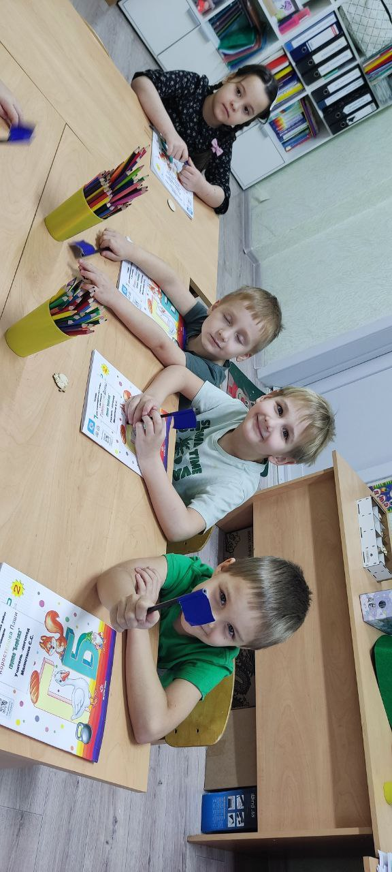

Дети. Согласный.

Педагог. Верно. Его нельзя петь. Каким кружком мы будем обозначать

этот звук?

Дети. Синим.

Педагог. Приложите руку к горлышку, произнесите этот звук и определите, он звонкий или глухой.

Дети. Он глухой.

Педагог. Твердый или мягкий?

Дети. Твердый.

Педагог. Верно. Это согласный твердый глухой звук. Причем он всегда твердый. Давайте поиграем с новым звуком. Вы будете поднимать флажок синего цвета, как только услышите звук [ш].

*Для игры предлагается следующий материал: ш, с, ш, з, д, ж, ш, с, т, ш; ша, жу, шо, су, за, ши, зо; санки, шарик, коса, жара, шишка, шить, стоять, широкий, пустой.*

*Дети слушают и поднимают синие флажки, услышав звук [ш].*

Педагог. Молодцы! Вы были внимательными и не допускали ошибок.

Упражнение «Кто слушает внимательно».

*Педагог кладет на столики перед каждым ребенком с фишки.*

Педагог. Давайте проведем соревнование. Я прочитаю вам стихотворение, вы послушаете его внимательно и возьмете по столько фишек, сколько слов со звуком [ш] услышите. Победит тот, кто будет слушать внимательно.

Кошка за мышкой вприпрыжку бежала.

Кошка устала, и мышка устала.

Рядышком тихо сели зверюшки —

Острые ушки и круглые ушки.

*Дети берут выкладывают перед собой фишки. Педагог проверяет, по сколько фишек у каждого из детей.*

Педагог. Давайте определим, кто же стал победителем. Сколько фишек нужно было взять? Перечислите и сосчитайте слова со звуком [ш].

Дети. Кошка, мышкой, вприпрыжку, кошка, мышка, рядышком, зверюшки, ушки, ушки. Девять слов. Нужно было взять девять фишек.

Педагог. У кого девять фишек? Кто стал победителем?

Дети. У Мирослава девять фишек. Он и стал победителем.

*По предложению педагога все аплодируют победителю. Мирослав получает наклейку.*

Работа по букварю. Знакомство с буквой Шш.

*Педагог раздает детям буквари.*

Педагог. Посмотрите на картинку в верхней части страницы. Я прочитаю вам стихотворение к ней еще раз. 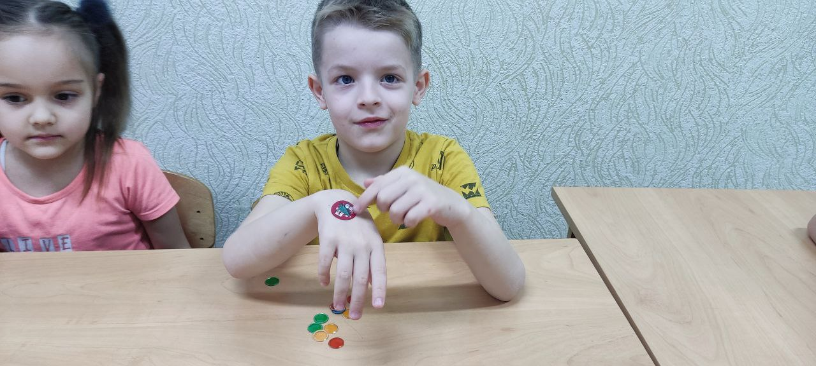

Шура шубку надевала,

Шарф и шапку потеряла.

В каких словах этого стихотворения есть звук [ш]?

Дети. Шура, шубку, шарф, шапку.

Педагог. Правильно. А теперь посмотрите на буквы слева от картинки. Это большая и маленькая буквы Шш. Под ними вы видите один синий кружок. Что это значит?

Дети. Значит, буква Шш обозначает только твердый звук [ш].

Педагог. Верно, в русском языке есть такие согласные буквы, которые обозначают только один звук. Буква Ш обозначает только твердый согласный звук [ш]. Давайте найдем на картинке в нижней части страницы все предметы, в названиях которых есть звук [ш]. Сначала назовите предметы или объекты, названия которых начинаются с этого звука.

Дети. Шиповник, шмель.

Педагог. Теперь найдите предметы, в середине которых есть этот звук.

Дети. Каштан, ромашки.

Педагог. И наконец, найдите предметы или объекты, названия которых

заканчиваются звуком [ш].

Дети. Камыш, ерш.

Педагог. А теперь переверните страницу. Давайте почитаем.

*Дети читают, педагог помогает по мере необходимости.*

Педагог. Теперь рассмотрите картинки и прочитайте подписи под ними.

Педагог. Вы сегодня очень хорошо читаете. Молодцы! Можете закрыть буквари.

*Дети закрывают буквари. Педагог убирает их.*

Упражнения «Чашечка», «Маляр», «Почистим зубки».

*Педагог предлагает детям сделать упражнения, которые они разучили к предыдущему занятию.*

Работа в тетради.

*Педагог раздает детям тетради, ставит на столики контейнер с карандашами.*

Педагог. Посмотрите на страницу справа. Что вы видите в ее верхней части?

Дети. Шапку, шары, большую и маленькую буквы Шш.

Педагог. Верно. Раскрасьте сначала обе буквы. Какой карандаш вам для этого потребуется?

Дети. Синий, потому что буква Ш — согласная.

*Дети раскрашивают буквы.*

Педагог. А теперь подумайте, как правильно раскрасить шапку и шары. Выполняйте задание.

*Дети выполняют задание, педагог контролирует их и оказывает им помощь, если это необходимо.*

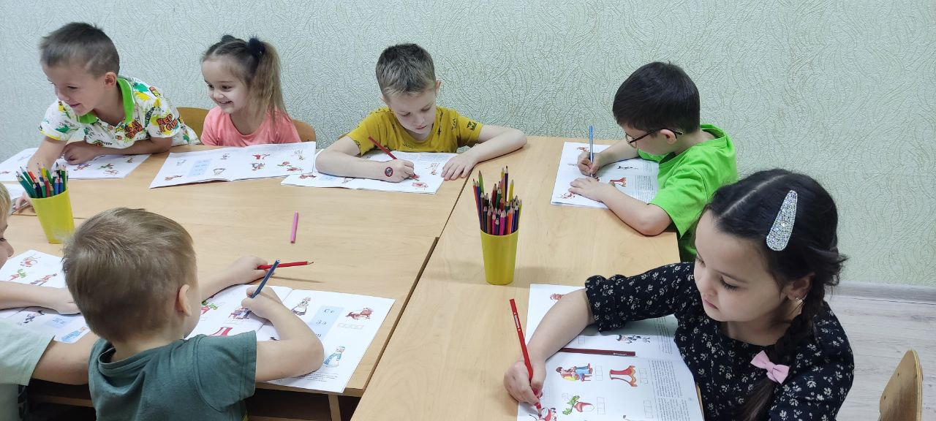

Педагог. Теперь положите карандаши. Давайте «напишем» новую букву в воздухе.

*Дети «пишут» новую букву вместе с педагогом, который стоит к ним спиной.*

Педагог. Теперь возьмите простые карандаши. Давайте напишем букву Шш в тетради. Посмотрите, как я делаю это на доске. Я пишу сверху вниз три вертикальных палочки, а потом слева направо внизу пишу горизонтальную палочку-основу. Напишите четыре больших и три маленьких буквы по точкам.

*Дети выполняют задание.*

Педагог. Слова и предложение мы будем писать на индивидуальных занятиях. Закройте тетради.

*Педагог собирает тетради, убирает со стола контейнер с карандашами.*

Игра с мячом «Парочки».

*Педагог приглашает детей на ковер и берет в руки мяч.*

Педагог. А давайте-ка сыграем в игру с мячом. Я буду произносить слог со звуком [с] и бросать вам мяч, вы будете ловить мяч и произносить слог уже со звуком [ш], не меняя гласного звука.

Педагог. Са. Су. Сы. Со.

Дети. Ша. Шу. Ши. Шо

Педагог. Отлично. Теперь поиграем со словами. Меняйте в моих словах звук [c] на звук [ш]. Каска.

Педагог. Я вами горжусь. Это было не просто.

Окончание занятия. Оценка работы детей.

*По просьбе педагога дети перечисляют задания, которые выполняли, рассказывают о том, что узнали нового и интересного. Педагог оценивает деятельность каждого ребенка.*